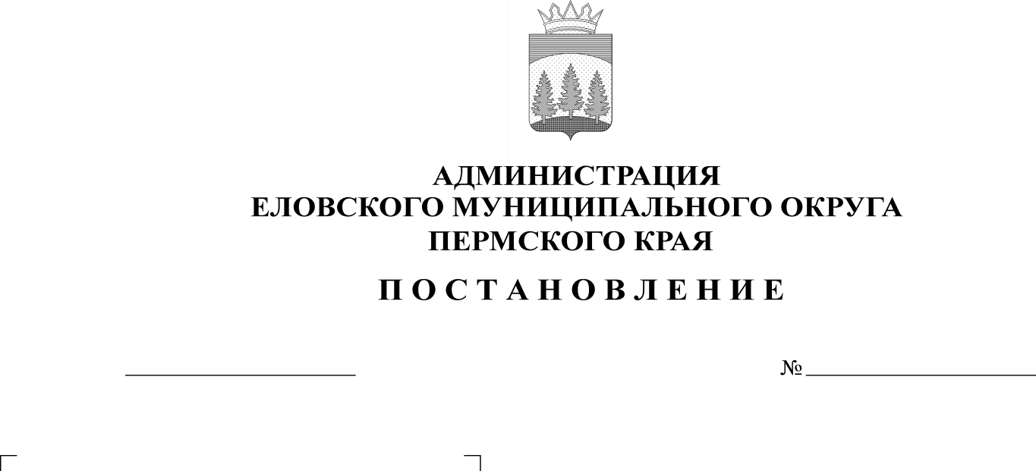
О внесении изменений в Административный регламент предоставления муниципальной услуги «Предварительное согласование предоставления земельного участка, находящегося в государственной или муниципальной собственности», утвержденный постановлением Администрации Еловского муниципального округа Пермского края от 29 декабря 2021 г. № 667-п

19.07.2022
359-п
06.10.2017
363-п

В целях актуализации нормативных правовых актов Администрации Еловского муниципального округа Пермского края
Администрация Еловского муниципального округа Пермского края ПОСТАНОВЛЯЕТ:
- Внести в Административный регламент предоставления муниципальной услуги «Предварительное согласование предоставления земельного участка, находящегося в государственной или муниципальной собственности», утвержденный постановлением Администрации Еловского муниципального округа Пермского края от 29 декабря 2021 г. № 667-п, следующие изменения:
  - в пункте 2.9 раздела II:
    - цифры «2.12.2» заменить цифрами «2.9.2»;
    - цифры «2.12.3» заменить цифрами «2.9.3»;
    - дополнить подпунктом 2.9.4 следующего содержания:
«2.9.4. Срок для отказа в предоставлении муниципальной услуги составляет 3 рабочих дня со дня регистрации заявления.».
2. Настоящее постановление обнародовать на официальном сайте газеты «Искра Прикамья» и официальном сайте Еловского муниципального округа Пермского края.
3. Постановление вступает в силу со дня его официального обнародования.

Глава муниципального округа –
глава администрации Еловского
муниципального округа Пермского края А.А. Чечкин

